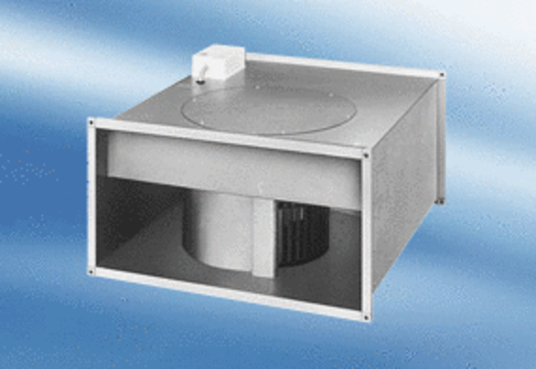Ventilateur pour gaine rectangulaire EPK 28/6 AUnité de conditionnement : 1 pièceGamme:
Numéro de référence : 0086.0614Fabricant : MAICO

